Performances

# Introduction

Ce projet a la chance d’être déployé à l’aide de quatre technologies différentes. Bien qu’il ne soit pas forcément pertinent de comparer tous les résultats obtenus entre chacune d’entre-elles, il est fort intéressant de dresser les performances de chacune.

# Environnement

Les mesures présentées ont été prises avec le matériel suivant :

**CPU :** Intel Core i7-6700HQ 2*2.60GHz

**RAM :** 15.9Go

**Système d’exploitation :** Windows 10 Education Version 1803

|  |  |  |  |
| --- | --- | --- | --- |
| **Réseau :** |  |  |  |

**Navigateur :** Google Chrome Version 70.0.3538.77

# Mesures

## Page d’accueil (point d’entrée)

Mesures du navigateur :

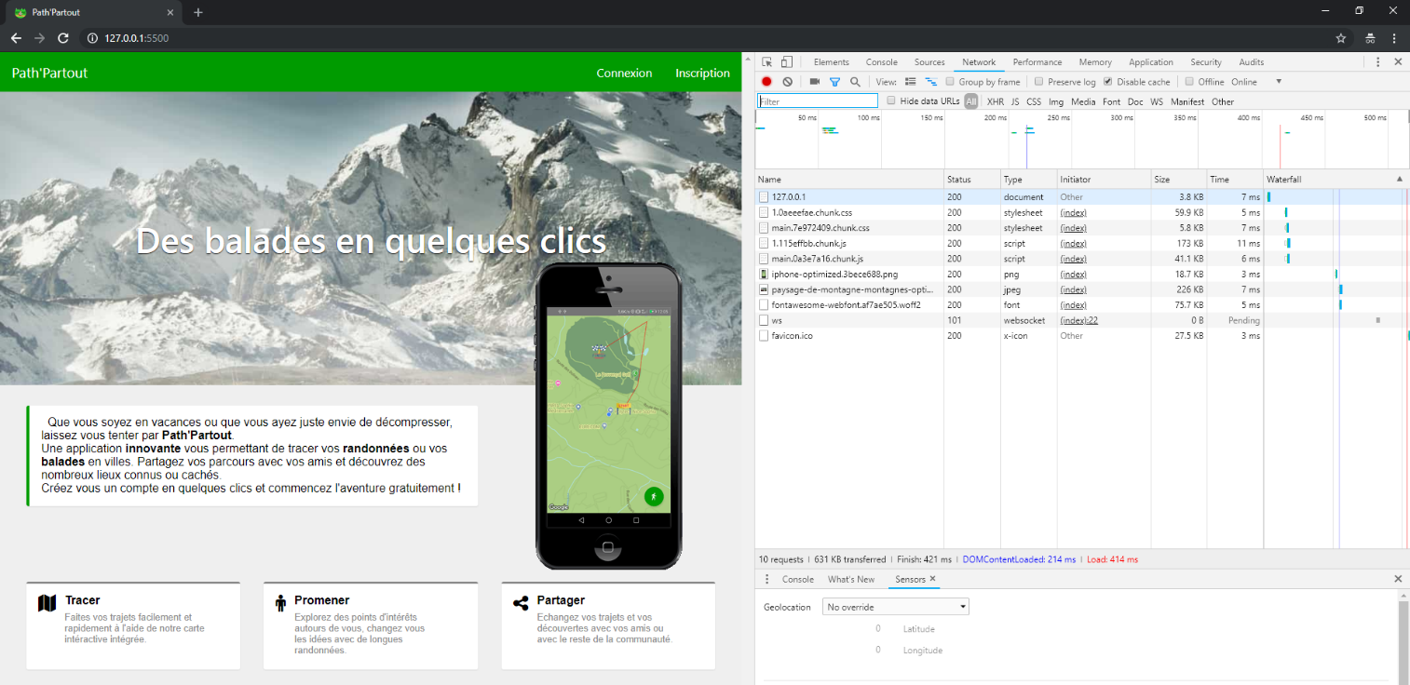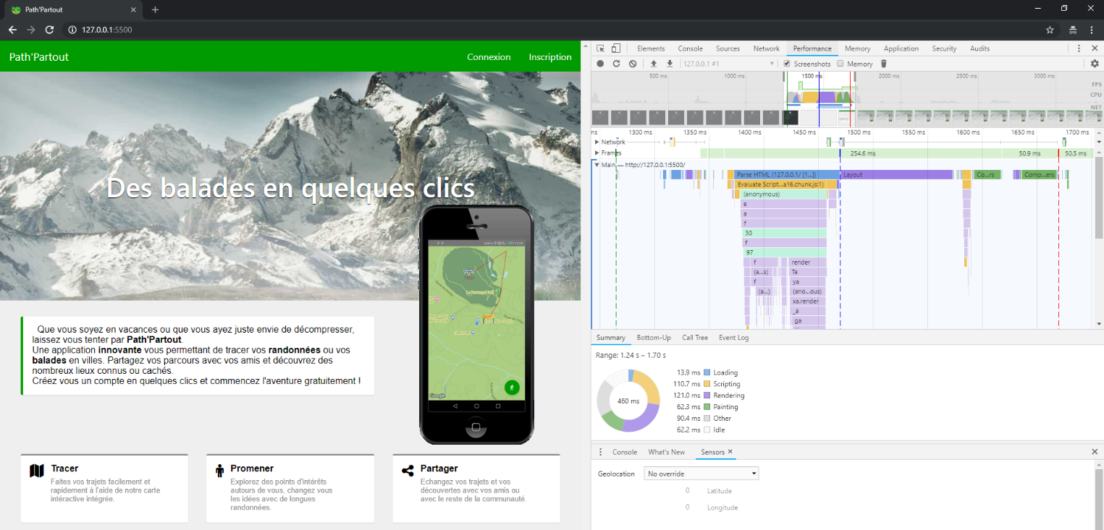

Métriques dressées par LightHouse :

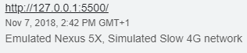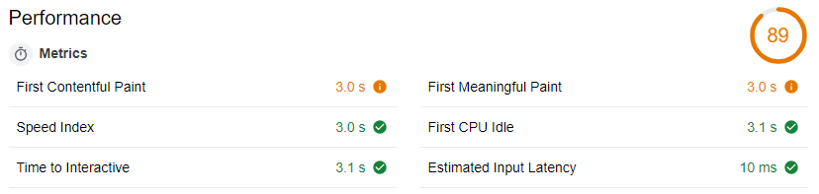

## Page des trajets (page la plus grosse)

Mesures du navigateur :

